ČESKÁ ASTRONOMICKÁ SPOLEČNOST
sekretariát: Astronomický ústav AV ČR, v. v. i., Fričova 298, 251 65 Ondřejov
tel. 775 388 400, info@astro.cz


ASTRONOMICKÝ ÚSTAV AV ČR, v. v. i.

Fričova 298, 251 65 Ondřejov

Tiskové prohlášení České astronomické společnosti a Astronomického ústavu AV ČR
číslo 190 ze 6. 9. 2013

Čeští astronomové objevili již 500. proměnnou hvězdu v naší Galaxii

Ne všechny hvězdy mají stálou jasnost, ale z nějakého důvodu ji mění. Tyto hvězdy nazýváme proměnné. V Generálním katalogu proměnných hvězd je evidováno už na 48 000 hvězd. Katalog ale neobsahuje objevy robotických přehlídek oblohy, takže počet známých proměnných hvězd se odhaduje na 200 tisíc.

Dlouhá tradice
Čeští astronomové mají už z dob Československa v objevování proměnných hvězd velkou tradici, i když ve světovém měřítku se nejednalo o veliké množství. Mezi největší objevy patří objev novy, která vybuchla v souhvězdí Ještěrky. Jako šestnáctiletý student ji objevil Záviš Bochníček (1920 - 2002) v červnu 1936 prostým okem, což byla tehdy světová událost. Jednak šlo o jednu z nejjasnějších nov 20. století a jednak ji objevil tak mladý pozorovatel. Prof. Zdeněk Kopal, který se tehdy právě vracel z pozorování úplného zatmění Slunce, vzpomínal, jak ještě na lodi, kam zpráva dorazila telegraficky, všichni československým astronomům k tomuto objevu gratulovali. Bochníček byl vyznamenán tehdejším prezidentem republiky Edvardem Benešem.

20 let objevů
Novodobé objevy českých pozorovatelů se evidují od vzniku samostatné České republiky. O jejich seznam pečuje Sekce proměnných hvězd a exoplanet České astronomické společnosti. Každá hvězda v katalogu dostává název CzeV (z angl. Czech Variable) a pořadové číslo. Adresa katalogu je http://var.astro.cz/newvar. Dne 2. 9. 2013 dosáhl počet hvězd v CzeV katalogu čísla 500. Shodou okolností je to po 20 letech od prvního objevu pocházejícího z roku 1993. Počet proměnných hvězd objevených českými astronomy v posledních letech neustále narůstá (viz graf). Největších úspěchů dosahují pozorovatelé, kteří jsou vybaveni dalekohledem s velkým zorným polem, kde se čistě statisticky dá proměnných hvězd objevit více. Nejúspěšnějším pozorovatelem je se 142 objevy Ing. Pavel Cagaš ze Zlína, objevitel např. unikátní čtyřhvězdy (viz Tiskové prohlášení ČAS číslo 173 „Český amatérský astronom objevil unikátní soustavu hvězd“) http://www.astro.cz/_data/files/2012/08/11/tisk_173.pdf.

Tabulka: 10 nejúspěšnějších českých objevitelů proměnných hvězd z naší Galaxie od roku 1993

Jméno | Počet hvězd
Pavel Cagaš | 142
Miloslav Zejda | 52
Václav Přibík | 41
František Lomoz | 40
Luboš Brát | 31
Ondřej Pejcha | 26
Jaroslav Trnka | 25
Martin Mašek | 19
Kateřina Hoňková  a Jakub Juryšek | 16
Martin Lehký | 14

* V tabulce chybí pozorovatel Kamil Hornoch, který ve svém speciálním programu objevil více než 230 extragalaktických nov, a to v galaxiích M 31, M 81, M 83, NGC 2403 a UGC 5336. Tyto proměnné hvězdy nejsou v katalogu CzeV zařazeny, katalog totiž slouží především pro evidenci periodických hvězd, jejichž proměnnost je po prvotním objevu nutné potvrdit a dále upřesnit základní vlastnosti proměnné hvězdy.

Jubilejní 500. hvězda
Proměnná hvězda s pořadovým číslem 500 v českém katalogu proměnných hvězd byla objevena spolu s jinou proměnnou hvězdou CzeV499 na snímcích z dalekohledu FRAM, který je umístěn v argentinské pampě na Observatoři Pierra Augera. Hvězdu CzeV500 objevil operátor dalekohledu FRAM Martin Mašek na CCD snímcích, které slouží na měření vlastností atmosféry. Objevy nových proměnných hvězd jsou tedy vedlejším produktem hlavního pozorovacího programu. Objevové snímky CzeV500 byly pořízeny od 16. 7. do 31. 8. 2013. Z naměřených dat je zřejmé, že se jedná o dlouhoperiodickou pulzující hvězdu typu Mira. Tento typ je pojmenován podle její nejjasnější představitelky v souhvězdí Velryby. Miridy jsou staří rudí obři a změny jasnosti jsou důsledkem pulzace hvězdy. Periody změn jasností mirid jsou obvykle od 80 do 1000 dní a změny jasností jsou od 2 do 11 magnitud. V případě CzeV500 je perioda změn jasnosti 170 dní a amplituda asi 3 magnitudy. Hvězda se nachází v souhvězdí Střelce na souřadnicích rektascenze: 18 45 41.67, deklinace: -19 40 08.82 a jasnost kolísá mezi 13,5 až cca 16,5 mag, takže v maximu své jasnosti může být pozorovatelná i vizuálně středně velkými amatérskými dalekohledy.

Český robot na jihu
FRAM (Fotometrický Robotický Atmosférický Monitor) je dalekohled o průměru 30 cm osazený CCD kamerou G2 české výroby na robotizované montáži s možností ovládání přes internet. Dalekohled je provozován Fyzikálním ústavem AV ČR a jeho hlavním úkolem je sledovat okamžitý stav atmosféry nad Observatoří Pierra Augera v Argentině. Přesná znalost optických parametrů atmosféry je totiž nezbytná pro určení vlastností spršek extrémně energetického kosmického záření, které Observatoř detekuje. Kromě FRAMu atmosféru sledují i další zařízení jako jsou lidary či meteorologické balóny.
Jak objevit proměnnou hvězdu?
Objevit novou proměnnou hvězdu lze jak vizuálně při pohledu okem do okuláru dalekohledu, tak fotograficky. Vizuální objevy nových proměnných hvězd jsou v dnešní době velkou vzácností. Drtivá většina nových proměnných hvězd byla v posledních letech objevena digitální záznamovou technologií. Dnes mají i amatérští pozorovatelé přístup k moderním astronomickým CCD kamerám, které umožňují přesné měření jasností vesmírných objektů. Některé programy na zpracování dat (např. volně stažitelný C-Munipack - http://c-munipack.sourceforge.net/) obsahují funkci, která dokáže proměřit všechny hvězdy na snímku a snadno odhalit novou proměnnou hvězdu. Většina nových proměnných hvězd v českém katalogu byla objevena během pozorování již známých proměnných hvězd, kdy nová proměnná hvězda byla ve stejném zorném poli. Pozorovat proměnné hvězdy lze velmi dobře i pomocí digitálních zrcadlovek, které jsou široce dostupné, a jejich cena není příliš vysoká. V českém katalogu proměnných hvězd je již několik objevů učiněných za pomoci digitální zrcadlovky. Zpracování snímků v programu C-Munipack není nijak náročné. Pozorovatelem a objevitelem proměnných hvězd tedy může být skoro každý!

Sekce proměnných hvězd a exoplanet České astronomické společnosti
Sekce byla založena již v roce 1924. Její činnost spočívá především v koordinaci pozorování proměnných hvězd (a v posledních letech i exoplanet – planet obíhajících jiné hvězdy, než je Slunce), pořádání konferencí o výzkumu proměnných hvězd a pozorovacích praktik. Sekce vydává svůj časopis Perseus (od roku 2013 v elektronické podobě) a odborný mezinárodní elektronický žurnál Open European Journal on Variable stars (OEJV). Na webových stránkách sekce (var.astro.cz) naleznou zájemci návody na pozorování proměnných hvězd a všechny služby, které k pozorování potřebují. Pozorovatelé mohou svá data ukládat do databází nebo si vypsat časové předpovědi minim jasností zákrytových dvojhvězd a přechodů exoplanet přes disk mateřské hvězdy.

Kontakt:
Martin Mašek, cassi@astronomie.cz, tel. 737 160 863
Petr Sobotka, sobotka@astro.cz, tel. 604 126 547

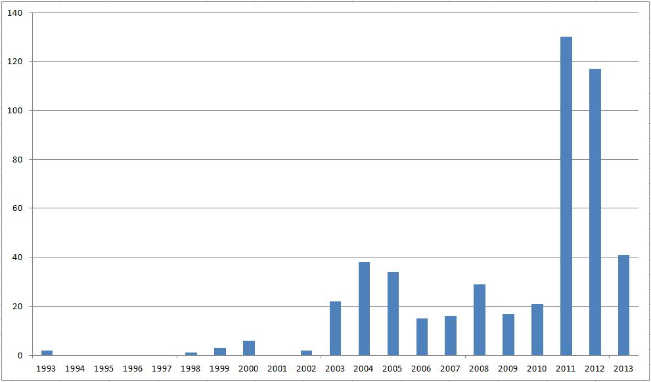

Počty proměnných hvězd patřících do naší Galaxie objevených českými astronomy během posledních 20 let a zapsaných do katalogu CzeV. Zdroj: http://var.astro.cz

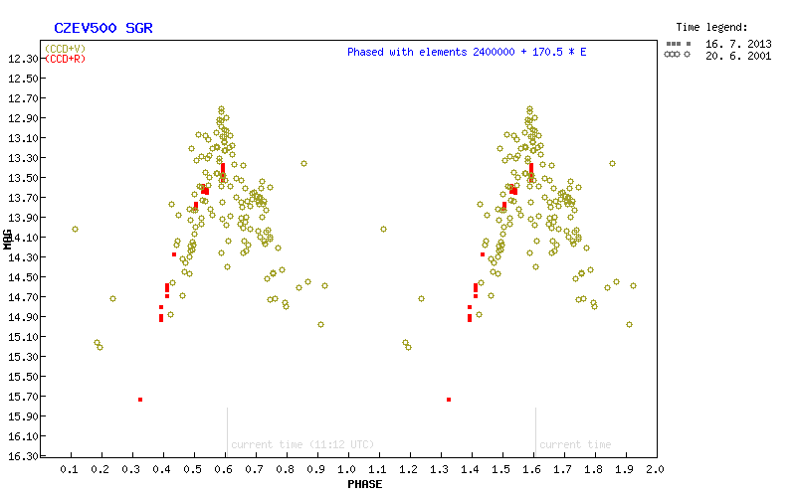
Světelná křivka nově objevené proměnné hvězdy CzeV500. Červeně jsou znázorněna pozorování dalekohledu FRAM, žlutě zpětně předobjevová data robotické přehlídky oblohy ASAS3. Autor: Martin Mašek

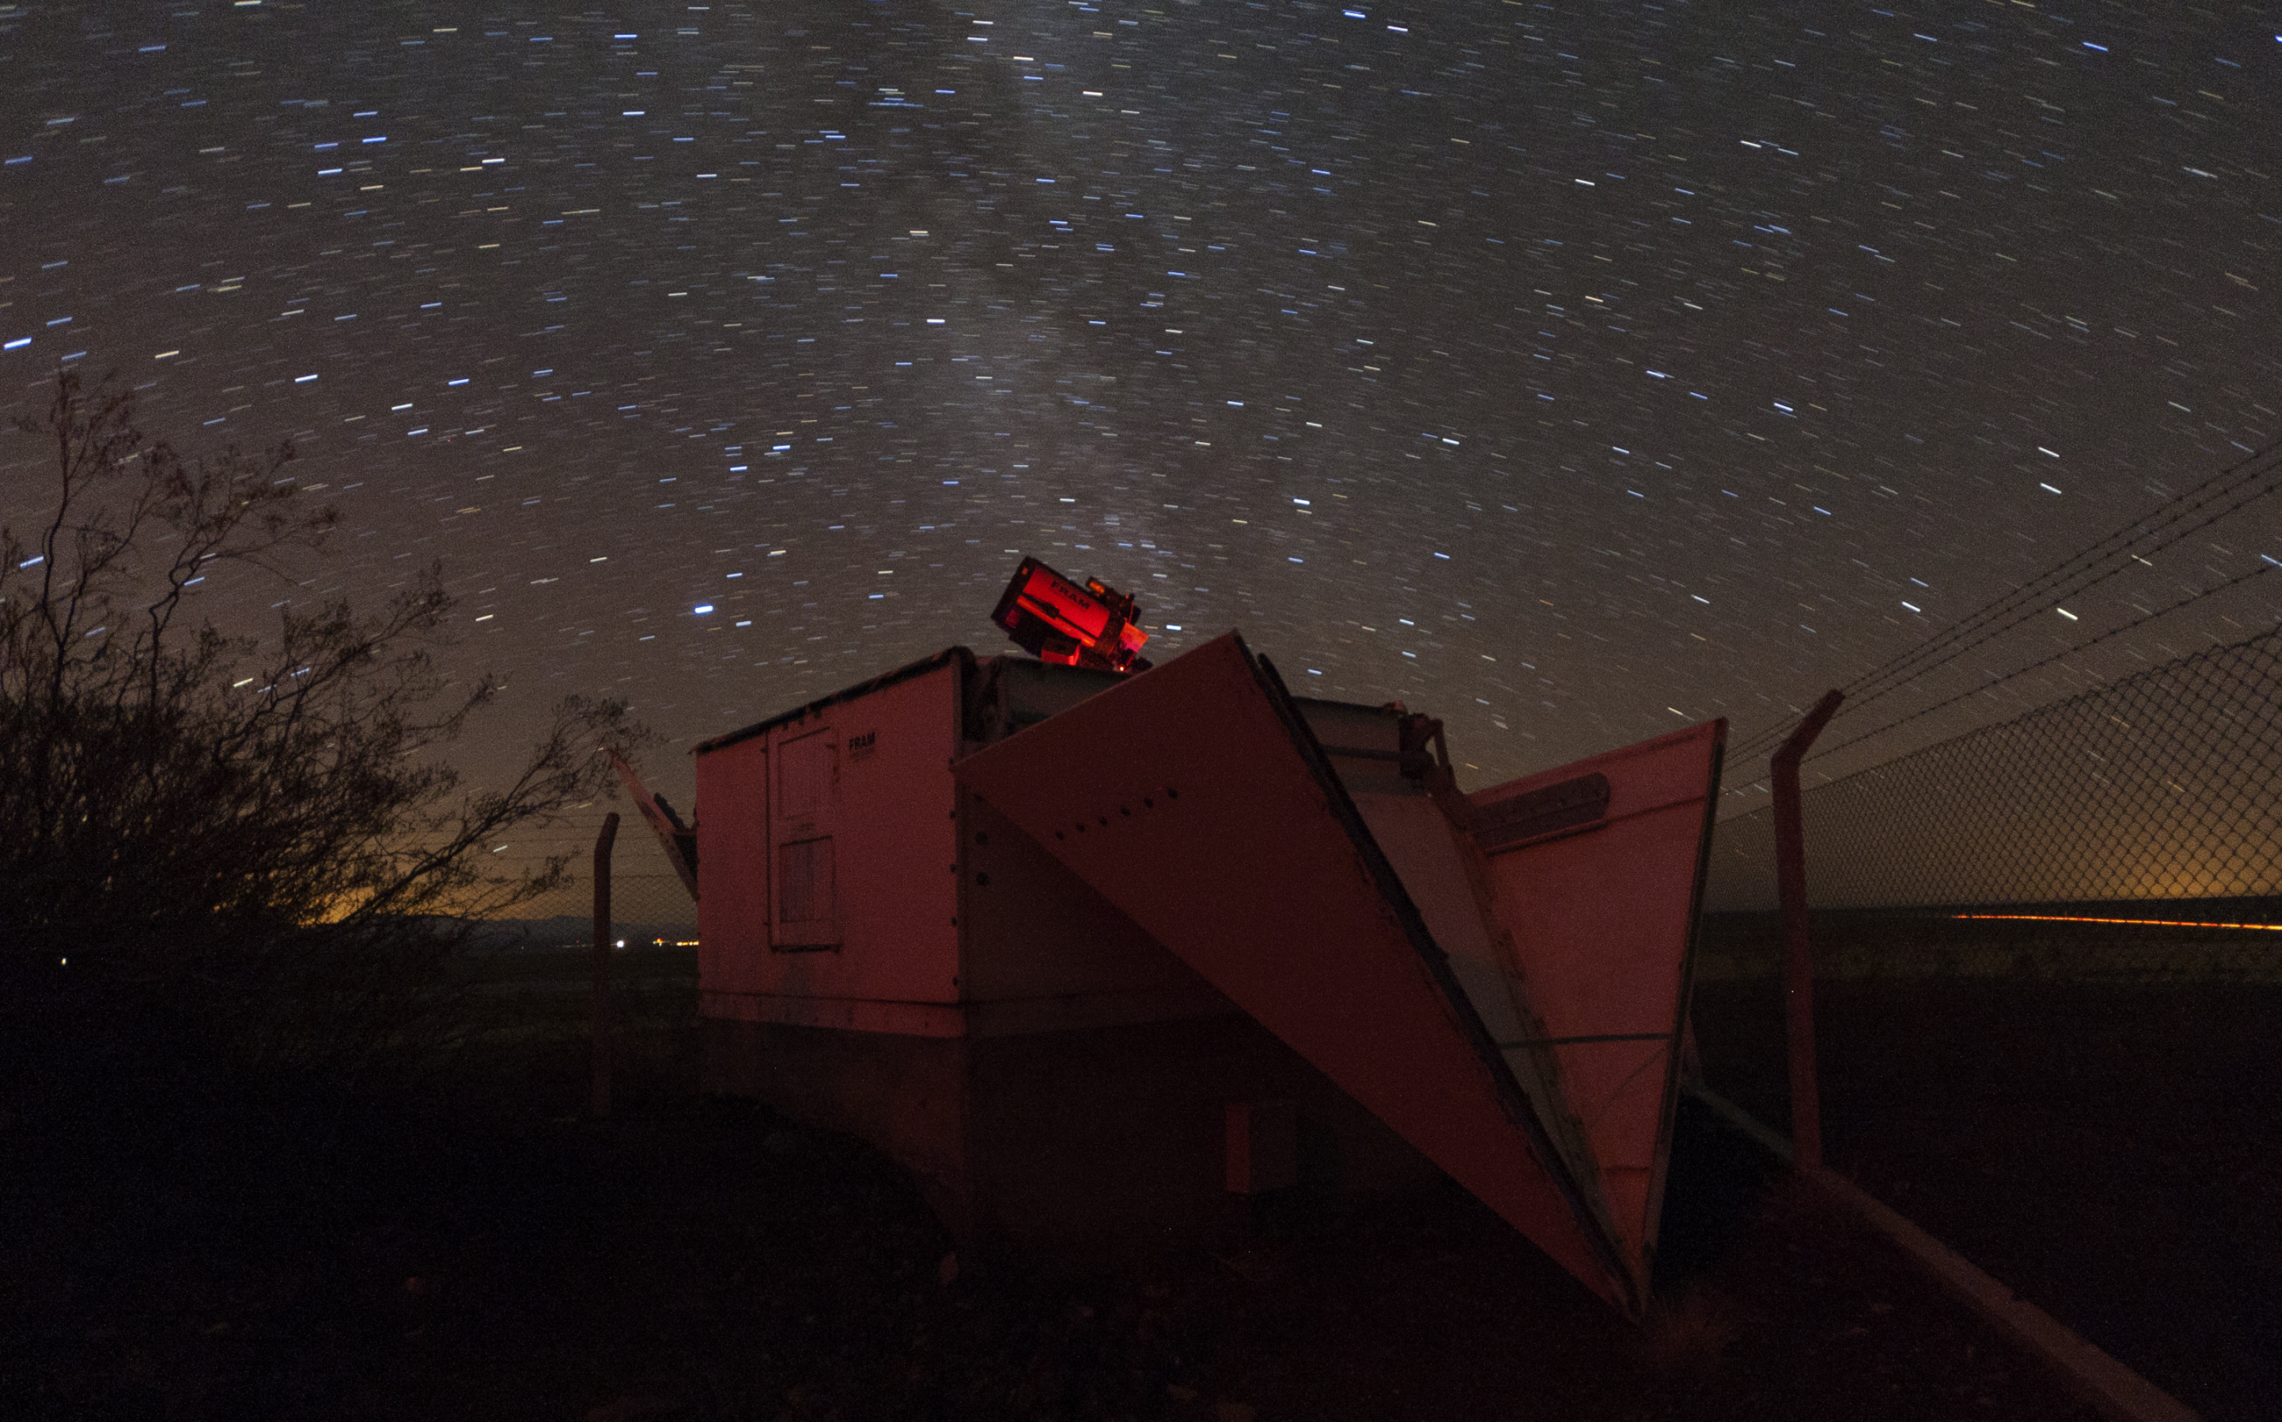

Robotický dalekohled FRAM při nočním pozorování. Foto: Martin Mašek

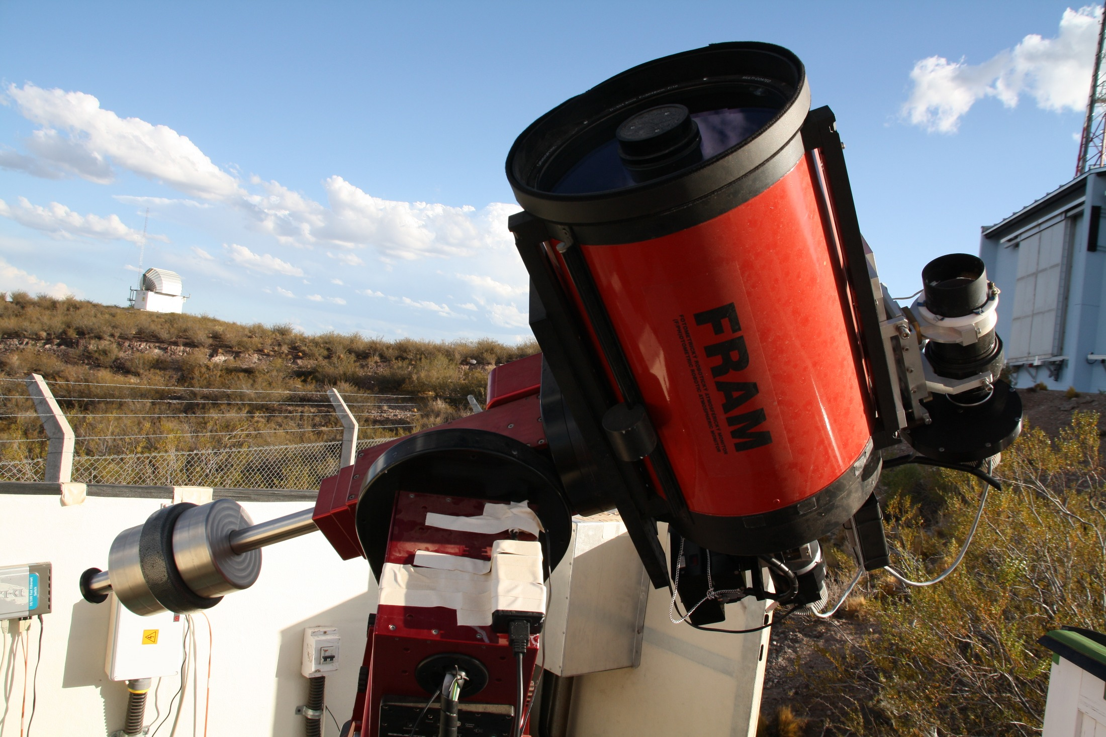

Robotický dalekohled FRAM. Foto: Jan Ebr

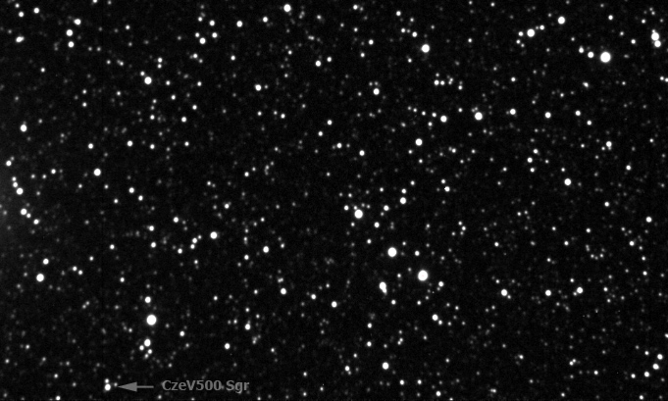

Proměnná hvězda CzeV500 v maximu své jasnosti. Její poloha na samém okraji zorného pole svědčí o tom,
že nebyla cílem pozorování. Foto: Martin Mašek.
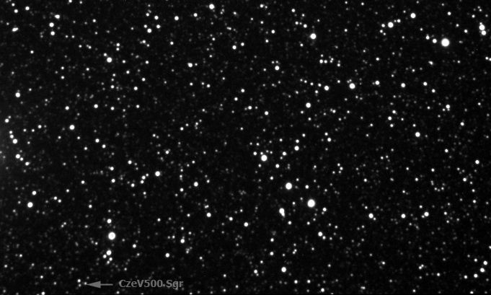

Proměnná hvězda CzeV500 v minimu své jasnosti. Foto: Martin Mašek.

Česká astronomická společnost (ČAS) vydává od května 1998 tisková prohlášení o aktuálních astronomických událostech a událostech s astronomií souvisejících. Počínaje tiskovým prohlášením č. 67 ze dne 23. 10. 2004 jsou některá tisková prohlášení vydávána jako společná s Astronomickým ústavem Akademie věd ČR, v. v. i. Archiv tiskových prohlášení a další informace nejen pro novináře lze najít na adrese http://www.astro.cz/media. S technickými a organizačními záležitostmi ohledně tiskových prohlášení se obracejte na tiskového tajemníka ČAS Pavla Suchana na adrese Astronomický ústav AV ČR, v. v. i., Boční II/1401, 141 31 Praha 4, tel.: 226 258 411, e-mail: suchan@astro.cz.

